UNIVERSIDAD AMERICANA DE COSTA RICA

ESCUELA DE INGENIERÍA EN SISTEMAS INFORMÁTICOS

**CURSO:**

Gerencia de proyectos

**Profesor:**

Fauricio Alban Conejo Navarro

**Documento de requerimientos de software**

Grupo # 4

**Integrantes:**

Freddy Andrés Calvo Méndez   
Eva Meza Guzmán   
Jairo López Mendoza   
Félix Prado Rodríguez

III Cuatrimestre 2023

# Casos de uso

## Manejo abastecimiento del inventario

|  |  |  |  |
| --- | --- | --- | --- |
| **RF 3** | | **Manejo abastecimiento del inventario** | |
| **Versión** | | 1.0 | |
| **Autores** | | Eva Meza Guzmán | |
| **Fuentes** | | Documento de Requerimientos v1 | |
| **Objetivos asociados** | | Artículos | |
| **Descripción** | | El sistema debe ser capaz de gestionar eficazmente el abastecimiento del inventario con el fin de garantizar un nivel óptimo de existencias de productos y materias primas. Esta funcionalidad es esencial para mantener un flujo de producción y ventas sin interrupciones, evitando agotamientos de stock y excesos innecesarios. | |
| **Precondición** | | Usuario y contraseña validos de administrador/ Conexión a internet / Aplicación instalada | |
| **Secuencia**  **Normal** | | **Paso** | **Acción** |
| 1 | **Usuario** ingresa al sistema a dar seguimiento a los pedidos pendientes generados por el sistema o crear de forma manual. |
| 2 | **Sistema** muestra al usuario información en tiempo real sobre las cantidades disponibles en el inventario para cada producto y materia prima. Esto incluye cantidades mínimas permitidas y alertas de agotamiento. |
| 3 | **Usuario** Cuando llega una entrega de productos o materias primas, el usuario registra la recepción en el sistema. Esto actualiza automáticamente los niveles de stock y verifica la conformidad de los productos con respecto a los pedidos. |
| 4 | **Sistema** A medida que se realizan compras, ventas y recepciones de mercancía, el sistema realiza actualizaciones automáticas de los niveles de stock para proporcionar una visión precisa del estado del inventario. |
| **Poscondición** | | **Sistema** Después de completar el caso de uso "Manejo Abastecimiento del Inventario", el sistema habrá actualizado y registrado todas las transacciones relacionadas con el inventario, proporcionado recomendaciones para optimizar pedidos y mantenido la información sobre el estado del inventario actualizada en tiempo real para su seguimiento y análisis posterior. | |
| **Flujo Alterno** | | **Paso que dio inicio** | **2** |
| **1** | **Usuario** puede realizar un pedido de abastecimiento de forma manual. |
| **2** | Sistema debe validar los pedidos existentes e ingresar en la cola, el nuevo pedido. |
| **Importancia** | **Alta** / Media / Baja | | |
| **Urgencia** | **Inmediata** / Puede Esperar | | |

## Nombre del caso de uso: Generar reportes

|  |  |  |
| --- | --- | --- |
| **RF 3** | **Generar reporte** | |
| **Versión** | 1.0 | |
| **Autores** | Empleado del departamento según permisos | |
| **Fuentes** | Documento de Requerimientos v1 | |
| **Objetivos asociados** | Generar y analizar reporteria | |
| **Descripción** | Este caso de uso muestra el proceso para generar reportes de acuerdo con sus permisos y área de trabajo. | |
| **Precondición** | Usuario y contraseña validos de administrador/ Conexión a internet / Aplicación instalada | |
| **Secuencia**  **Normal** | **Paso** | **Acción** |
| 1 | **Usuario** ingresa al módulo de reportes |
| 2 | **Sistema** enlistará los reportes disponibles según sus permisos |
| 3 | **Usuario** Debe de seleccionar el reporte que desea generar |
| 4 | **Usuario** Debe seleccionar el rango de fechas a generar reporte |
| 5 | **Sistema** Mostrará en pantalla el reporte. |
| 6 | **Usuario** Podrá cancelar la vista y volver al menú principal o presionar el botón de exportar |
| 7 | **Sistema** Abrirá una ventana para seleccionar el formato y ruta donde guardar el documento |
| **Poscondición** | **Sistema** Se ha generado un informe según los parámetros seleccionados por el empleado.    El informe está disponible para su revisión, impresión o descarga. | |
| **Flujo Alterno** | **Paso que dio inicio** | **2** |
| **1** | **Sistema** si no contiene datos válidos para generar el informe en los parámetros especificados, se muestra un mensaje de error y se le pide al empleado que ajuste los parámetros o que intente otro tipo de informe. |
| **Importancia** | **Alta** / Media / Baja | |
| **Urgencia** | **Inmediata** / Puede Esperar | |

## Gestión de roles

|  |  |  |
| --- | --- | --- |
| **RF 3** | **Gestión de roles del personal** | |
| **Versión** | 1.0 | |
| **Autores** | Administradores del sistema | |
| **Fuentes** | Documento de Requerimientos v1 | |
| **Objetivos asociados** | Control de seguridad | |
| **Descripción** | El sistema deberá proporcionar una sólida y flexible gestión de roles de usuario para asegurar que los usuarios tengan acceso adecuado y controlado a las funcionalidades y datos correspondientes. La gestión de roles será una parte integral de la seguridad, la administración y la personalización del sistema. | |
| **Precondición** | Estar registrado previamente como administrador / Ingresar usuario y contraseña de administrador / Conexión a internet / Aplicación instalada | |
| **Secuencia**  **Normal** | **Paso** | **Acción** |
| 1 | **Usuario** se registra el usuario administrador con usuario y contraseña correcta, selecciona en el menú la opción de gestión de roles. |
| 2 | **Sistema** Valida contraseña y si es correcta accede a mostrar el menú inicial. Cuando se selecciona la opción de gestión de roles le muestra las 4 opciones: 1 agregar 2 modificar 3 eliminar 4salir. |
| 3 | **Usuario** Puede escoger entre las 4 opciones que muestra el menú de gestión de roles |
| 4 | **Sistema** Si selecciona la opción 1 entra a la pantalla donde puede agregar un nuevo rol a un usuario ya registrado así otorgando los permisos de ese rol. Si selecciona la opción 2 ingresa a la pantalla donde puede modificar el rol a los usuarios existentes. En la opción 3 entra a la pantalla donde puede eliminar el rol de los usuarios. Cuando ya no necesita estar e el menú de gestión roles puede seleccionar la opción 4 para regresar al menú anterior |
| **Poscondición** | **Sistema** Después de completar el caso de uso "gestión de roles ", el sistema habrá agregado, actualizado o eliminado todas las transacciones relacionadas con el rol de los usuarios y actualizando toda la información para los usuarios que fueron involucrados en el proceso de la gestión. | |
| **Flujo Alterno** | **Paso que dio inicio** | 1 |
| **1** | **Usuario** que no es administrador no puede ver el menú de gestión de roles |
| **Importancia** | **Alta** / Media / Baja | |
| **Urgencia** | **Inmediata** / Puede Esperar | |

## Control de Acceso

|  |  |  |
| --- | --- | --- |
| **RF 3** | **Control de Acceso** | |
| **Versión** | 1.0 | |
| **Autores** | Jairo Lopez Mendoza | |
| **Fuentes** | Usuarios autorizados, Base de Datos de Usuarios, Sistema de Gestión de Archivos, Administrador de Sistema | |
| **Objetivos asociados** | Autenticación de Usuarios, Autorización y Control de Acceso, Gestión de Permisos, Control de Seguridad, Eficiencia en el Trabajo, Registro de Actividades. | |
| **Descripción** | Este caso de uso describe el proceso de control de acceso a un Sistema de Gestión de la clínica. Implica verificar la identidad de los usuarios, validar sus permisos y garantizar que solo tengan acceso a archivos y carpetas autorizados. Además, permite a los administradores gestionar los permisos de los usuarios. | |
| **Precondición** | El sistema debe estar en funcionamiento y el usuario debe estar autenticado. | |
| **Secuencia**  **Normal** | **Paso** | **Acción** |
| 1 | **Usuario** Ingresa credenciales de acceso |
| 2 | **El Sistema** verifica la identidad del usuario. |
| 3 | **El sistema** consulta la base de datos de usuarios para verificar los permisos del usuario. |
| 4 | El sistema verifica los permisos del usuario para el archivo o carpeta solicitado. |
|  | 5 | Si el usuario tiene los permisos adecuados, se le concede acceso. |
|  | 6 | El usuario realiza las funciones que desea y se le permitan. |
| **Postcondición** | El usuario puede acceder y trabajar en el archivo o carpeta autorizados. | |
| **Flujo Alterno** | **Paso que dio inicio** | **2** |
| **1** | Si el usuario no está autenticado, se le redirige al proceso de autenticación. |
| **2** | Si el usuario no tiene los permisos necesarios, se le niega el acceso y se le notifica. |
| **Importancia** | **Alta** | |
| **Urgencia** | **Inmediata** | |

## Nombre del Caso de Uso: Control de Acceso

**Caso de Uso Control de Acceso al Sistema**

**Actor Principal:** Empleado del departamento correspondiente según permisos

**Precondiciones:**

1. El empleado debe haber iniciado sesión en el sistema.

**Flujo Básico:**

1. El empleado accede al módulo de control de acceso en el sistema.
2. El sistema verifica la identidad del empleado y sus permisos de acceso.
3. El sistema muestra una lista de opciones y recursos a los que el empleado tiene acceso.
4. El empleado selecciona un recurso o función específica.
5. El sistema verifica si el empleado tiene los permisos necesarios para acceder a la función o recurso seleccionado.
6. Si el empleado tiene los permisos adecuados, se le permite acceder al recurso o función.
7. Si el empleado no tiene los permisos necesarios, se le muestra un mensaje de error y se le impide el acceso.

**Flujo Alternativo:**

* 7a. En caso de que el sistema detecte actividades sospechosas o un intento de acceso no autorizado, se registra la actividad y se notifica a un administrador o equipo de seguridad.

**Postcondiciones:**

* El sistema controla y regula el acceso a recursos y funciones según los permisos del empleado.
* Se registra la actividad de control de acceso para fines de auditoría y seguridad.

# **Requerimientos no funcionales**

## **Acceso a internet**

### Objetivo:

El objetivo de este requerimiento es definir las funcionalidades y características necesarias para el desarrollo de un nuevo software que permita el acceso a Internet de manera eficiente y segura.

### Descripción:

El acceso a Internet es una necesidad crítica en la actualidad, tanto para usuarios individuales como para organizaciones. Este software se desarrollará con el propósito de proporcionar un acceso confiable y seguro a Internet, teniendo en cuenta las siguientes características y funcionalidades:

### Navegación Web:

El software debe permitir la navegación web a través de los navegadores más comunes (por ejemplo, Chrome, Firefox, Safari, Edge).

Debe ser compatible con estándares web modernos y admitir tecnologías como HTML5, CSS3 y JavaScript.

### Conexión Segura:

Se debe incorporar seguridad en la navegación web, incluyendo la protección contra malware, phishing y otros ataques cibernéticos.

Debe ser posible establecer conexiones VPN (Virtual Private Network) para proteger la privacidad y la seguridad de los datos del usuario.

1. **Servidor en nube**

Definición:

Este término se refiere a la infraestructura de computación remota que permite a las organizaciones alojar y gestionar recursos informáticos en línea, en lugar de hacerlo en hardware local. A continuación, una descripción de este requerimiento:  
  
Disponibilidad y accesibilidad:

Proporcionar acceso a recursos informáticos desde cualquier ubicación con conexión a Internet. Esto es crucial para este tipo de proyectos que requieren acceso remoto a aplicaciones o datos, lo que facilita la colaboración y la flexibilidad de ubicación de los equipos de trabajo.

Escalabilidad:

Esto significa que se puede aumentar o reducir recursos (como potencia de procesamiento, memoria y almacenamiento) según las necesidades del proyecto. Esto es fundamental por si el proyecto experimenta cambios en la demanda o crece con el tiempo.

Ahorro de costos:

Es más rentable que invertir en hardware local costoso y mantenimiento. Los servicios en la nube suelen basarse en modelos de pago por uso, lo que permite a las organizaciones controlar y reducir costos operativos.

Seguridad y respaldo:

Los proveedores de servicios en la nube suelen ofrecer medidas de seguridad avanzadas y copias de seguridad automatizadas. Esto garantiza que los datos y las aplicaciones estén protegidos contra amenazas cibernéticas y pérdida de información, lo que es esencial para la integridad de muchos proyectos.

Escalabilidad global:

Si el proyecto llega a tener un alcance global o necesita de llegar a usuarios en diferentes partes del mundo, los servidores en la nube pueden desplegar recursos en ubicaciones geográficas estratégicas para mejorar la velocidad y la latencia de acceso.

Facilidad de administración:

Los servicios en la nube cuentan con herramientas de administración y monitoreo centralizadas que simplifican la gestión de recursos informáticos, lo que ahorra tiempo y recursos.

Actualizaciones y mantenimiento simplificados:

Los proveedores de servicios en la nube se encargan de las actualizaciones de hardware y software, lo que libera a los equipos de proyecto de tareas de mantenimiento.

Tolerancia a fallos:

Los servidores en la nube suelen estar diseñados para ser altamente disponibles y resilientes, lo que reduce la posibilidad de tiempo de inactividad no planificado.

Un servidor en la nube es un requisito clave en este proyecto moderno debido a su capacidad para proporcionar recursos informáticos flexibles, escalables, seguros y accesibles desde cualquier lugar del mundo, lo que contribuye al éxito y la eficiencia.

1. **Computadoras: Rendimiento del Hardware**

Descripción:

El sistema de abastecimiento debe operar de manera eficiente en las computadoras utilizadas en la clínica oftalmológica. Este requerimiento no funcional se centra en el rendimiento del hardware de las computadoras.

Criterios de Cumplimiento:

Requisitos Mínimos de Hardware:

El sistema debe ser compatible con una amplia gama de computadoras utilizadas en la clínica oftalmológica, incluyendo computadoras de escritorio, portátiles y dispositivos móviles.

Se deben definir requisitos mínimos de hardware, como capacidad de procesamiento, memoria RAM y espacio de almacenamiento, para garantizar un rendimiento óptimo.

Tiempo de Respuesta:

El sistema debe cargar y responder a las solicitudes de los usuarios de manera rápida y eficiente.

El tiempo de respuesta promedio para las operaciones comunes, como la búsqueda de productos o la realización de pedidos, no debe superar los X segundos.

Optimización de Recursos:

El sistema debe ser capaz de utilizar los recursos de hardware de manera eficiente, evitando el consumo excesivo de CPU o memoria.

Debe haber una monitorización continua para identificar y solucionar problemas de recursos que puedan afectar el rendimiento.

Escalabilidad:

El sistema debe ser escalable para adaptarse al crecimiento futuro de la clínica oftalmológica.

Debe ser capaz de manejar un número creciente de usuarios concurrentes y un mayor volumen de datos sin degradación significativa del rendimiento.

Compatibilidad de Navegadores:

El sistema debe ser compatible con una variedad de navegadores web modernos, incluyendo Chrome, Firefox, Edge y Safari.

Se deben realizar pruebas de compatibilidad y asegurar que la funcionalidad y el rendimiento sean consistentes en todos los navegadores compatibles.

Actualización de Hardware:

Deben establecerse procedimientos para evaluar y actualizar el hardware de las computadoras utilizadas en la clínica según las necesidades y avances tecnológicos.

La clínica deberá contar con un plan de renovación periódica de hardware para garantizar el rendimiento óptimo del sistema.

Este requerimiento asegura que el sistema de abastecimiento sea capaz de funcionar de manera eficiente en las computadoras utilizadas en la clínica, proporcionando una experiencia de usuario fluida y optimizando el rendimiento del hardware.

1. **Gestión de Licencias y Derechos de Uso**

Detalle del Requisito:

Objetivo:

Antes de incorporar cualquier componente o recurso externo al sistema, se llevará a cabo una revisión exhaustiva para determinar si es necesario obtener una licencia para su uso. Se busca establecer un proceso formal de adquisición de licencias que incluirá la identificación de licencias adecuadas, la adquisición, el registro y la renovación oportuna, si corresponde. Se mantendrá un registro detallado de todas las licencias adquiridas, incluyendo términos, condiciones y fechas de vencimiento.

Cumplimiento Legal y Regulatorio:

Se garantizará que todas las licencias adquiridas y los términos de uso se ajusten completamente a las leyes y regulaciones de propiedad intelectual, derechos de autor y licencias de software aplicables en las jurisdicciones relevantes. Designará un responsable de cumplimiento legal y se realizarán auditorías regulares para verificar el cumplimiento de las licencias y los derechos de uso.

Seguimiento de Actualizaciones y Cambios:

Para este sistema si implementará un proceso de seguimiento continuo para estar al tanto de las actualizaciones de licencias, cambios en los términos de uso y nuevas versiones de los componentes y recursos utilizados. Para lograr el objetivo se tomarán medidas proactivas para asegurar que el sistema se ajuste a las nuevas condiciones de licencia cuando sea necesario.

Gestión de Riesgos:

Para este punto se evaluarán los riesgos potenciales asociados con el uso de licencias de terceros y se implementarán medidas para mitigar estos riesgos, incluyendo la identificación de alternativas en caso de que surjan problemas legales o de licencia.

Documentación de Licencias:

Se mantendrá una documentación detallada y actualizada de todas las licencias y derechos de uso, que estará disponible para inspección interna y externa según sea necesario.

Formación y Concienciación:

Se proporcionará formación a todos los miembros del equipo de desarrollo y operaciones sobre la importancia del cumplimiento de licencias y derechos de uso, así como sobre las responsabilidades individuales en este sentido.

Contingencia Legal:

Se establecerá un plan de contingencia legal que defina los pasos a seguir en caso de disputas legales o retiros inesperados de licencias, para minimizar cualquier interrupción en la operación del sistema.

Descripción:

Este requisito no funcional se centra en la gestión exhaustiva y responsable de las licencias y derechos de uso de todos los componentes, bibliotecas, frameworks, software de terceros y recursos relacionados que se utilizarán en el desarrollo, implementación y operación del sistema. El cumplimiento riguroso de las leyes de propiedad intelectual y las regulaciones de licencia es fundamental para garantizar la legalidad, seguridad y estabilidad del sistema.

Razón de la Inclusión:

Se incluye para garantizar que el sistema se desarrolle, implemente y opere de manera legal y ética, evitando cualquier posible litigio relacionado con licencias y derechos de uso. El cumplimiento riguroso de las licencias es esencial para la integridad y sostenibilidad a largo plazo del sistema.

# **Requerimientos funcionales**

## Manejo abastecimiento del inventario.

Requerimiento Funcional: Manejo del Abastecimiento del Inventario

Descripción:

El sistema debe ser capaz de gestionar eficazmente el abastecimiento del inventario con el fin de garantizar un nivel óptimo de existencias de productos y materias primas. Esta funcionalidad es esencial para mantener un flujo de producción y ventas sin interrupciones, evitando agotamientos de stock y excesos innecesarios.

Características Principales:

Gestión de Pedidos: El sistema permitirá la creación y seguimiento de pedidos de productos y materias primas por parte de los usuarios autorizados. Los pedidos podrán ser generados de manera manual o automática en función de los niveles de stock y las previsiones de demanda.

Control de Stock: El sistema llevará un registro en tiempo real de las cantidades disponibles en el inventario para cada producto y materia prima. Deberá mostrar información detallada sobre las existencias actuales, cantidades mínimas permitidas y alertas de agotamiento.

Recepción de Mercancía: Se permitirá el registro de la recepción de productos y materias primas en el inventario. Esto incluye la actualización de los niveles de stock y la verificación de la conformidad de los productos recibidos con respecto a los pedidos.

Actualización Automática: El sistema realizará actualizaciones automáticas de los niveles de stock a medida que se realicen compras, ventas y recepciones de mercancía. Esto garantizará una visión precisa del estado del inventario en todo momento.

Alertas y Notificaciones: El sistema deberá generar alertas y notificaciones automáticas cuando se alcancen los niveles mínimos de existencias o cuando se detecten desviaciones significativas en las previsiones de demanda. Estas alertas serán enviadas a los usuarios responsables de la gestión del inventario.

Optimización de Pedidos: El sistema deberá proporcionar recomendaciones inteligentes para la cantidad óptima de productos o materias primas a solicitar en cada pedido, teniendo en cuenta factores como la demanda histórica, los plazos de entrega y las cantidades mínimas permitidas.

Historial de Transacciones: Se mantendrá un registro histórico de todas las transacciones relacionadas con el inventario, incluyendo compras, ventas, devoluciones y ajustes de stock. Esto permitirá un seguimiento detallado y la generación de informes para análisis posterior.

Prioridad:

Este requerimiento funcional tiene una alta prioridad ya que el adecuado manejo del abastecimiento del inventario es crucial para la operación eficiente de la empresa y la satisfacción de los clientes.

## Gestión de Roles de Usuario

Descripción:

El sistema deberá proporcionar una sólida y flexible gestión de roles de usuario para asegurar que los usuarios tengan acceso adecuado y controlado a las funcionalidades y datos correspondientes. La gestión de roles será una parte integral de la seguridad, la administración y la personalización del sistema.

Detalle del Requisito:

Definición de Roles:

El sistema permitirá la definición de roles de usuario personalizados, con la posibilidad de asignar a cada rol una descripción detallada de sus responsabilidades y permisos asociados. Se incluirán roles predeterminados (por ejemplo, "secretaria", "Doctor", "Suministros") que podrán personalizarse según las necesidades del sistema.

Asignación de Roles:

Los administradores del sistema podrán asignar roles específicos a los usuarios registrados. Este sistema permitirá la asignación de múltiples roles a un usuario para adaptarse a situaciones donde sea necesario.

Permisos de Acceso:

Cada rol tendrá un conjunto de permisos asociados que determinarán qué funciones y datos están disponibles para los usuarios en ese rol. Los permisos podrán configurarse a nivel de módulo, funcionalidad y/o dato específico, lo que permitirá un control preciso del acceso.

Jerarquía de Roles:

Se permitirá establecer una jerarquía de roles, lo que permitirá que ciertos roles tengan control sobre otros roles en términos de permisos y asignación. Los cambios en la jerarquía de roles deberán registrarse y estar sujetos a la aprobación de los administradores.

Auditoría y Registro:

El sistema registrará todas las actividades relacionadas con la gestión de roles, incluyendo la creación, modificación y eliminación de roles, así como cambios en los permisos y asignaciones de roles. Los registros estarán disponibles para auditorías internas y externas.

Restricciones de Roles:

Se permitirá la imposición de restricciones en los roles, como límites de tiempo de sesión, restricciones geográficas o restricciones de acceso basadas en otros criterios definidos.

Personalización de Interfaz:

La interfaz de usuario se adaptará dinámicamente según el rol del usuario, mostrando solo las opciones y funcionalidades relevantes para ese rol. Para el caso de los usuarios podrán personalizar su experiencia dentro de los límites de su rol.

Razón de la Inclusión:

Este requisito funcional es esencial para garantizar la seguridad, la personalización y la administración efectiva del sistema, permitiendo una asignación y gestión de roles granular y adaptable a las necesidades específicas de los usuarios y las operaciones del sistema. La gestión de roles es fundamental para garantizar la integridad de los datos y la eficiencia de las operaciones del sistema.

## Seguridad: Control de Acceso y Seguridad de Datos

Descripción:

El sistema de abastecimiento de la clínica oftalmológica debe garantizar la seguridad de los datos sensibles y restringir el acceso no autorizado a la plataforma. Este requerimiento se centra en la protección de la información y en la gestión de acceso de usuarios.

Criterios de Cumplimiento:

Autenticación de Usuarios:

El sistema debe requerir autenticación para que los usuarios puedan acceder a la plataforma.

Los usuarios deberán utilizar credenciales únicas, como nombres de usuario y contraseñas seguras.

Control de Acceso:

El sistema debe implementar un control de acceso basado en roles que defina qué funciones y datos pueden ser accedidos por cada tipo de usuario.

Se debe implementar un mecanismo de autorización que permita o deniegue el acceso según los permisos asignados.

Registro de Actividades (Logging):

El sistema deberá mantener registros (logs) de todas las actividades de los usuarios, incluyendo inicio de sesión, cambios en datos críticos, y acciones realizadas en el sistema. Los registros deben ser almacenados de forma segura y protegidos contra modificaciones no autorizadas.

Seguridad de Datos:

Los datos sensibles de la clínica oftalmológica, como información médica de pacientes y datos financieros, deben estar encriptados tanto en reposo como en tránsito. Se deben establecer procedimientos de respaldo y recuperación de datos para prevenir pérdida de información crítica.

Bloqueo de Cuentas:

El sistema deberá tener un mecanismo que bloquee automáticamente las cuentas de usuarios después de un número determinado de intentos fallidos de inicio de sesión. Los usuarios bloqueados deben ser notificados y se deben seguir procedimientos para desbloquear sus cuentas de manera segura.

Actualizaciones de Seguridad:

El sistema deberá ser regularmente actualizado con los últimos parches de seguridad y actualizaciones de software para protegerse contra vulnerabilidades conocidas. Deben establecerse procedimientos para evaluar y aplicar nuevas actualizaciones de seguridad de forma oportuna.

Auditorías de Seguridad:

La clínica oftalmológica deberá llevar a cabo auditorías regulares de seguridad para evaluar la efectividad de las medidas de seguridad implementadas en el sistema. Se deben tomar medidas correctivas ante cualquier hallazgo de vulnerabilidad o debilidad en la seguridad.

## Recopilación de datos o Reportes

Esta funcionalidad implica la capacidad de recopilar, almacenar, analizar y presentar datos relacionados con el inventario médico de una manera organizada y significativa. A continuación, se describen los aspectos clave de este requerimiento funcional:

Seguimiento de movimientos de inventario:

La aplicación debe mantener un registro de todas las transacciones relacionadas con el inventario, como compras, ventas, transferencias entre ubicaciones, devoluciones y ajustes de inventario. Esto permite un seguimiento completo de la historia del producto.

Generación de reportes:

La función de generación de reportes es fundamental. La aplicación debe ofrecer la capacidad de generar informes detallados sobre el estado actual del inventario, movimientos históricos, productos que están por vencer, productos con baja existencia, entre otros. Estos informes pueden ser útiles para la toma de decisiones y la planificación de compras.

Alertas y notificaciones:

La aplicación debe ser capaz de enviar alertas y notificaciones automáticas cuando los niveles de inventario alcancen ciertos umbrales críticos o cuando los productos estén cerca de su fecha de caducidad. Esto ayuda a evitar escasez de suministros y pérdida de productos por vencimiento.

Análisis de tendencias:

La capacidad de realizar análisis y seguimiento de tendencias en el inventario puede ser beneficiosa. Esto podría incluir la identificación de patrones de uso, la evaluación del rendimiento de proveedores y la optimización de la gestión de inventario en función de datos históricos.

Exportación de datos:

Los usuarios deben poder exportar datos y reportes en formatos comunes, como PDF o Excel, para su posterior análisis o presentación.

la recopilación de datos y la generación de reportes son requisitos funcionales clave en este proyecto. Estas funcionalidades son esenciales para garantizar una gestión eficiente y efectiva del inventario médico, lo que contribuye a mantener suministros adecuados y a garantizar la atención médica de calidad.

# Diagramas de flujo

## Manejo abastecimiento del inventario

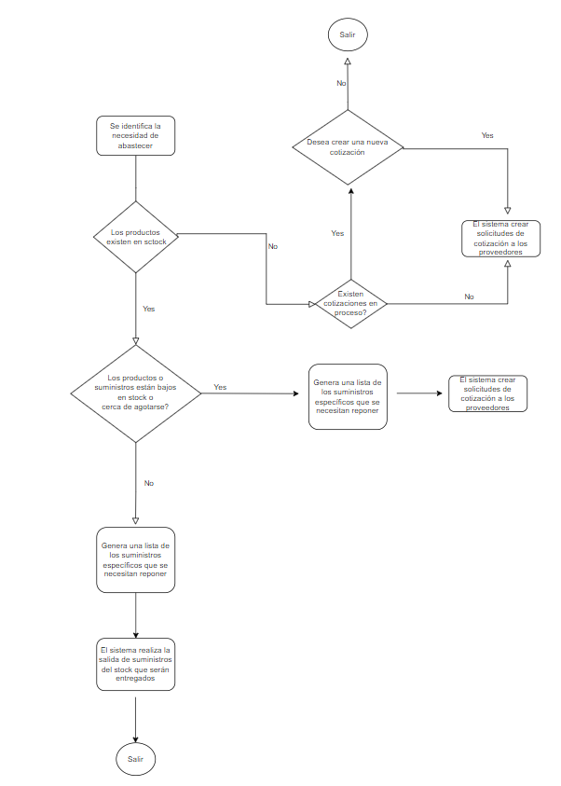

## Generación de reportes

## Control de Acceso

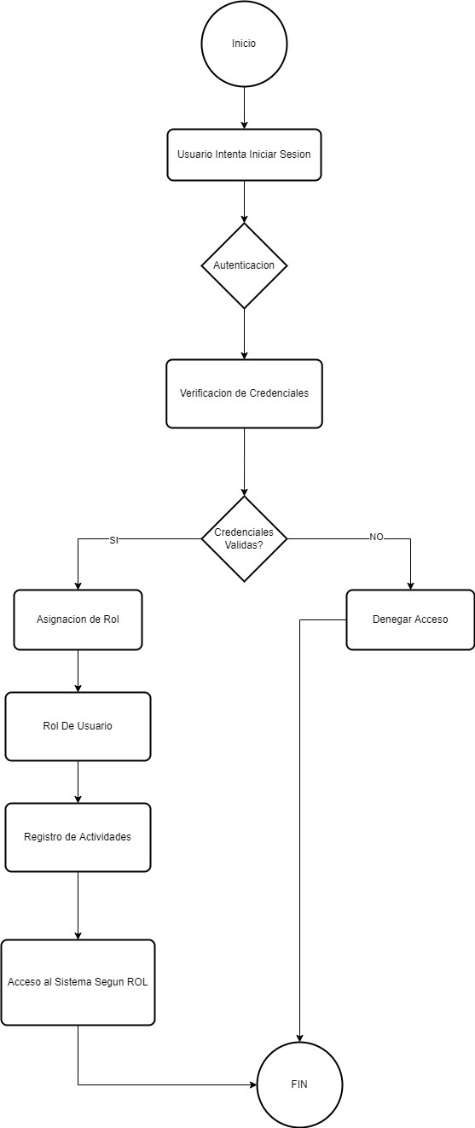

## Gestión de roles

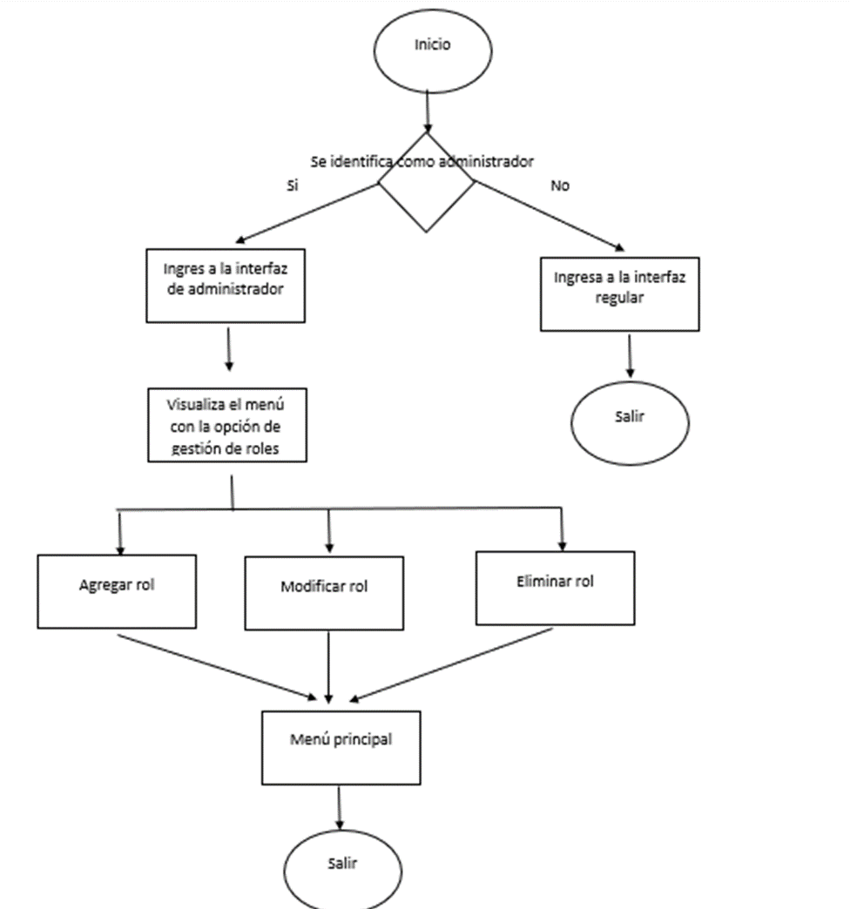

# Riesgos

Riesgo 1: Error en la Actualización Automática de Stock

Descripción: Existe el riesgo de que el sistema experimente errores en la actualización automática de los niveles de stock. Esto podría llevar a discrepancias entre las existencias reales y las registradas en el sistema.

Prioridad (1 a 5): 4

Criticalidad (1 a 5): 4

Nivel de Riesgo: Alto

Tipo de Impacto: Operacional y Financiero

Tipo de Mitigación: Realizar pruebas exhaustivas del sistema para garantizar la precisión de las actualizaciones automáticas, establecer procedimientos de verificación manual y contar con un plan de contingencia para corregir errores rápidamente.

Riesgo: Falta de Entrenamiento del Personal

Descripción: La falta de capacitación adecuada del personal encargado de utilizar el sistema de gestión de inventario podría resultar en un uso ineficiente del sistema, errores en la gestión de pedidos y control de stock, y posiblemente una mala interpretación de las alertas y notificaciones.

Prioridad (1 a 5): 3

Criticalidad (1 a 5): 3

Nivel de Riesgo: Mediano

Tipo de Impacto: Operacional y de Recursos Humanos

Tipo de Mitigación: Proporcionar capacitación y orientación adecuadas al personal que utilizará el sistema, ofrecer manuales de usuario claros y accesibles, y establecer un proceso de seguimiento y asistencia continua.

Riesgo : Problemas en la Optimización de Pedidos

Descripción: El sistema podría no proporcionar recomendaciones de optimización de pedidos precisas o eficaces, lo que podría resultar en pedidos insuficientes o excesivos, lo que afectaría negativamente el flujo de producción y el nivel de existencias.

Prioridad (1 a 5): 4

Criticalidad (1 a 5): 3

Nivel de Riesgo: Mediano

Tipo de Impacto: Operacional y Financiero

Tipo de Mitigación: Supervisar de cerca las recomendaciones del sistema y ajustar manualmente los pedidos según sea necesario, realizar un seguimiento cuidadoso del rendimiento de las recomendaciones y ajustar los algoritmos de optimización según sea necesario.

Riesgo : Interrupción del Sistema

Descripción: Existe el riesgo de que el sistema de gestión de abastecimiento del inventario pueda experimentar interrupciones inesperadas debido a fallos técnicos, actualizaciones incorrectas o problemas de infraestructura. Esto podría resultar en la incapacidad de acceder a información crítica del inventario y retrasos en la gestión de pedidos.

Prioridad (1 a 5): 5

Criticalidad (1 a 5): 5

Nivel de Riesgo: Alto

Tipo de Impacto: Operacional y Financiero

Tipo de Mitigación: Implementar medidas de seguridad y respaldo de datos adecuadas, realizar pruebas de redundancia de hardware y software, tener un plan de recuperación de desastres en su lugar y asegurarse de que el personal esté capacitado para lidiar con problemas técnicos y mantener la continuidad de las operaciones en caso de interrupciones.

Punto 5

**Auto actualizar la información para la gestión de conocimiento**

Buscando los métodos más actualizados y convenientes para este sistema se planea que con los siguientes procesos se puede dar una buena gestión para el conocimiento auto actualizable. Los métodos son los siguientes:

**Integración de Sensores y Dispositivos IoT:**

Estos procesos proporcionan una fuente continua de datos en tiempo real, permitiendo una visibilidad más completa de las operaciones de la clínica. Esto es esencial para una gestión de conocimiento precisa y oportuna.

Métodos disponibles: Introduce sensores y dispositivos IoT (Internet de las cosas) en áreas clave de la clínica, como almacenes de suministros y áreas de trabajo.

Los sensores pueden monitorear niveles de existencias de suministros, condiciones ambientales, y la actividad en diferentes secciones de la clínica.

**Sistema de Monitoreo en Tiempo Real:**

De esta manera permite una respuesta inmediata a cambios en las condiciones de la clínica. Proporciona una base para la toma de decisiones proactiva al identificar tendencias y patrones que podrían no ser evidentes en un análisis retrospectivo.

Métodos disponibles: Implementa un sistema de monitoreo en tiempo real que recopila datos de los sensores y dispositivos IoT.

Utiliza algoritmos de análisis para interpretar la información y detectar patrones, identificando tendencias en el consumo de suministros y las interacciones entre funcionarios.

**Inteligencia Artificial (IA) para Análisis Predictivo:**

Este proceso agrega una capa de análisis avanzado al sistema, permitiendo no solo entender el estado actual, sino también prever y planificar para el futuro. Esto mejora la eficiencia al anticipar las necesidades y optimizar la gestión de recursos.

Métodos disponibles: Incorpora algoritmos de inteligencia artificial para realizar análisis predictivos basados en los datos recopilados.

La IA puede prever las necesidades futuras de suministros y anticipar los patrones de comunicación entre funcionarios, identificando áreas de mejora en la eficiencia operativa.

**Sistema de Actualización Automática de Base de Datos:**

Una base de datos actualizada automáticamente garantiza que la información esté siempre al día. Esto es crucial para tomar decisiones informadas y garantizar la precisión en la gestión de suministros y la comunicación interna.

Métodos disponibles: Diseña un sistema de gestión de base de datos que pueda actualizarse de manera automática en respuesta a los análisis realizados por la IA.

La base de datos se actualizará continuamente con información relevante sobre niveles de existencias, tendencias de consumo, y patrones de comunicación.

**Interfaz de Usuario Intuitiva y Personalizable:**

Para un interfaz fácil de usar garantiza que los usuarios puedan acceder y comprender rápidamente la información esencial. La personalización permite adaptarse a las necesidades específicas de los diferentes roles dentro de la clínica.

Métodos disponibles: Desarrollar una interfaz de usuario intuitiva que permita a los usuarios, especialmente a los administradores, visualizar fácilmente la información actualizada.

Incluye paneles de control personalizables que muestran métricas clave, alertas y recomendaciones generadas por el sistema.

**Notificaciones y Alertas Automáticas:**

Justificación: Las alertas automáticas son esenciales para la atención inmediata a eventos críticos. Esto reduce el tiempo de respuesta ante situaciones urgentes y minimiza el riesgo de problemas derivados de la falta de suministros o comunicación.

Métodos disponibles: Implementa un sistema de notificaciones y alertas automáticas que informe a los usuarios sobre eventos críticos o cambios significativos en los datos.

Las alertas pueden incluir advertencias sobre niveles bajos de suministros, anomalías en los patrones de consumo, o problemas en la comunicación interna.

**Machine Learning para Mejora Continua:**

La capacidad de aprendizaje continuo del sistema asegura que se adapte a cambios en las operaciones de la clínica. El machine learning mejora la precisión de las predicciones y recomendaciones con el tiempo, aumentando la eficacia del sistema.

Métodos disponibles: Utiliza técnicas de machine learning para mejorar la precisión de las predicciones y recomendaciones del sistema con el tiempo.

El sistema aprenderá de sus propias decisiones pasadas y se adaptará a cambios en el entorno de la clínica, mejorando su capacidad para proporcionar información relevante y útil.

**Historial y Auditoría de Cambios:**

Justificación: Un historial y auditoría proporciona transparencia en la gestión de conocimiento. Permite la revisión de decisiones pasadas, ayuda a corregir posibles errores y proporciona una base para la mejora continua del sistema.

Métodos disponibles: Implementa un sistema de historial y auditoría que registre todos los cambios realizados en la base de datos.

Esto facilita la revisión de decisiones pasadas, la identificación de posibles errores y la evaluación del rendimiento del sistema.

**Integración con Sistemas Externos:**

Justificación: La integración con sistemas externos garantiza la coherencia en la gestión de información en todos los aspectos de la clínica. Facilita la colaboración con proveedores y otros socios, mejorando la eficiencia en la cadena de suministro y la comunicación.

Métodos disponibles: Permite la integración con sistemas externos, como proveedores de suministros y sistemas de comunicación, para garantizar la coherencia y la colaboración eficiente.

La información actualizada se compartirá automáticamente con sistemas externos relevantes para una gestión integral y coordinada.

**Capacitación y Soporte Continuo:**

Justificación: La capacitación y el soporte continuo son esenciales para maximizar la adopción y el uso efectivo del sistema. Aseguran que los usuarios comprendan cómo aprovechar al máximo la información proporcionada y ofrecen un canal para la retroalimentación valiosa.

Métodos disponibles: Proporciona capacitación y soporte continuo para los usuarios del sistema, asegurándote de que comprendan cómo interpretar y aprovechar la información proporcionada.

Recoge retroalimentación de los usuarios para realizar mejoras iterativas en el sistema.

En conjunto, estos elementos trabajan sinérgicamente para crear un sistema de gestión de conocimiento dinámico y adaptable, aprovechando tecnologías avanzadas para mejorar la eficiencia y la toma de decisiones dentro de la clínica.

Niveles de protección de seguridad  
  
Nivel 1: Acceso Físico

Control de Acceso Físico y Ubicación Segura:

Se implementará en la nube para evitar el contacto físico con los equipos

Nivel 2: Acceso Lógico

Control de Cuentas de Usuario:

Establecer políticas para la creación y gestión de cuentas de usuario, incluyendo la eliminación inmediata de cuentas para empleados que dejan la organización.

Monitoreo de Inicios de Sesión:

Registrar y monitorear todos los intentos de inicio de sesión, alertando sobre actividades sospechosas o intentos fallidos.

Nivel 3: Protección de Datos

Encriptación de Datos:

Aplicar encriptación para datos en reposo y en tránsito, asegurando que la información sensible esté protegida.

Control de Acceso a Datos:

Definir y aplicar políticas de control de acceso a nivel de datos, garantizando que solo usuarios autorizados tengan acceso a información específica.

Respaldo y Recuperación:

Implementar un sistema de respaldo regular y procedimientos de recuperación para garantizar la disponibilidad de datos en caso de pérdida o corrupción.

Nivel 4: Seguridad de Red

Firewalls y Seguridad Perimetral:

Utilizar firewalls para controlar el tráfico de red y asegurar la protección contra amenazas externas.

Detección de Intrusiones:

Implementar sistemas de detección de intrusiones para identificar y responder a actividades maliciosas en la red.

Nivel 5: Concientización y Entrenamiento

Programas de Concientización:

Ofrecer programas de concientización de seguridad para educar a los empleados sobre las mejores prácticas de seguridad y la importancia de proteger la información.

Simulacros de Seguridad:

Realizar simulacros periódicos para evaluar la preparación del personal frente a posibles amenazas y brechas de seguridad.

Nivel 6: Actualizaciones y Mantenimiento

Gestión de Parches:

Mantener actualizado el software y los sistemas operativos con los últimos parches de seguridad para mitigar vulnerabilidades conocidas.

Auditorías de Seguridad:

Realizar auditorías regulares para evaluar la efectividad de las medidas de seguridad implementadas y realizar mejoras continuas.

Nivel 7: Cumplimiento Normativo

Cumplimiento Legal:

Garantizar que el sistema cumpla con las regulaciones y normativas de seguridad de la industria.

Reporte de Incidentes:

Establecer procedimientos claros para reportar y manejar incidentes de seguridad, asegurando la conformidad con los requisitos legales y éticos.

# Configuración de Ambiente Digital de CI/CD y Responsabilidades de Revisión

En el contexto del proyecto, la implementación de un Ambiente Digital de CI/CD para la gestión de documentación emerge como un componente crítico. Este proceso no solo facilita la automatización de la construcción y despliegue de la documentación, sino que también establece un marco eficiente para la revisión continua y la mejora de esta.

## Configuración de CI/CD para Documentación:

* **Paso 1:** Acceda a la pestaña "Actions" dentro del repositorio.
* **Paso 2:** Seleccione un flujo de trabajo prediseñado o configure uno personalizado.
* **Paso 3:** Cree un archivo llamado .github/workflows/docs.yml para almacenar la configuración del flujo de trabajo.
* **Paso 4:** Configure los trabajos y pasos necesarios en el archivo YAML según los requisitos del proyecto.

Yaml

name: Construir y Desplegar Documentación

on:

push:

branches:

- main

jobs:

build:

runs-on: ubuntu-latest

steps:

- name: Obtener Repositorio

uses: actions/checkout@v2

- name: Construir Documentación

run: |

- name: Desplegar en GitHub Pages

if: github.ref == 'refs/heads/main'

run: |

## Responsabilidades de Revisión

Responsable de la Revisión Técnica:

Freddy Andrés Calvo Méndez 

Responsable de Revisión de Metodología Ágiles:

Eva Meza Guzmán

Las revisiones se llevarán a cabo de manera semanal y los cambios serán subidos al [GitHub](https://github.com/ByteHeroBoy/RepoProyecto), con una evaluación en base a criterios previamente definidos.

## Documentación de Hallazgos

Se utilizará el sistema de seguimientos de problemas en GitHub para de esta manera poder documentar y de así abordar los hallazgos, luego de cada revisión se deberá realizar una actualización de los datos que sean coherentes.

Los comentarios y ajustes se incorporarán directamente al flujo de trabajo para una mejora continua.

La asignación formal de revisores, la periodicidad de las revisiones y el método estructurado de documentación de hallazgos aseguran una implementación efectiva y una mejora continua en línea con las metas del proyecto. Este proceso será revisado periódicamente para garantizar su alineación con los objetivos del proyecto y las mejores prácticas del sector.

# Formulario de solicitud de acceso (RAF)

Sistema de control de inventario de autoabastecimiento

Fecha: 2023-11-12

Hora: 18:16:16 PST

Solicitante:

Nombre: Juan Vargas

Departamento: Desarrollo de sistemas

Descripción del acceso solicitado:

El solicitante solicita acceso al sistema de control de inventario de autoabastecimiento para realizar las siguientes tareas:

* Ver inventario
* Realizar pedidos
* Recibir pedidos
* Registrar devoluciones

Justificación del acceso solicitado:

El solicitante necesita acceso al sistema de control de inventario de autoabastecimiento para realizar sus funciones laborales. El acceso a estas funciones es necesario para garantizar que el inventario de la óptica se gestione de manera eficiente y efectiva.

Aprobación:

María Pérez.

Bodega.

Fecha:2023-11-12

Observaciones:

El solicitante es un empleado nuevo y solo necesita acceso para realizar tareas básicas. Se otorga acceso limitado al solicitante, que se puede ampliar a medida que el solicitante adquiera más experiencia.

Instrucciones:

Para completar este formulario, complete la información solicitada en las secciones "Solicitante" y "Descripción del acceso solicitado". En la sección "Descripción del acceso solicitado", enumere las tareas específicas que el solicitante necesita realizar en el sistema de control de inventario de autoabastecimiento. En la sección "Justificación del acceso solicitado", explique por qué el solicitante necesita acceso a estas funciones.

Una vez que haya completado el formulario, envíelo al administrador del sistema de control de inventario de autoabastecimiento para su aprobación.

Explicación de las secciones:

Solicitante: Esta sección proporciona información sobre el solicitante del acceso.

Descripción del acceso solicitado: Esta sección enumera las tareas específicas que el solicitante necesita realizar en el sistema de control de inventario de autoabastecimiento.

Justificación del acceso solicitado: Esta sección explica por qué el solicitante necesita acceso a estas funciones.

Aprobación: Esta sección indica quién ha aprobado el acceso solicitado.

Observaciones: Esta sección proporciona cualquier observación adicional que el aprobador desee incluir.

Políticas y procedimientos:

El acceso al sistema de control de inventario de autoabastecimiento se otorga solo a los empleados que necesitan acceso para realizar sus funciones laborales. El acceso se otorga por rol de usuario, y cada rol de usuario tiene acceso a diferentes funciones en el sistema.

El acceso al sistema de control de inventario de autoabastecimiento se puede revocar en cualquier momento.

# Bill of Material (BOM) Digital

Producto: Sistema de control de inventario de autoabastecimiento de una óptica

Descripción del producto: Sistema digital que automatiza la gestión del inventario de una óptica.

Componentes

|  |  |  |  |  |  |
| --- | --- | --- | --- | --- | --- |
| Componente | Cantidad | Unidad de medida | Proveedor | Número de pieza del proveedor | Costo |
| Software | 1 | Licencia | Proveedor interno | Versión 1.1.1.1 | $10,000 |
| Hardware | 1 | Unidad | Dell | R750-8024 | $5,000 |
| Servicios | 1 | Año | Proveedor interno | Versión número 1 | $5,000 |

Este BOM digital enumera los tres componentes necesarios para implementar un sistema de control de inventario de autoabastecimiento de una óptica: software, hardware y servicios. El BOM proporciona información sobre la cantidad de cada componente que se necesita, la unidad de medida de cada componente, el nombre del proveedor del componente, el número de pieza del proveedor y el costo del componente.

Este BOM digital se puede utilizar para los siguientes propósitos:

* Planificación de la implementación: Un BOM digital puede ayudar a los gerentes de proyectos a planificar la implementación de un sistema de control de inventario de autoabastecimiento al proporcionar información sobre los componentes y materiales necesarios.
* Gestión del presupuesto: Un BOM digital puede ayudar a los gerentes financieros a gestionar el presupuesto de un sistema de control de inventario de autoabastecimiento al proporcionar información sobre el costo de los componentes y materiales necesarios.
* Gestión del inventario: Un BOM digital puede ayudar a los gerentes de inventario a gestionar el inventario de componentes y materiales necesarios para un sistema de control de inventario de autoabastecimiento al proporcionar información sobre la cantidad de cada componente que se necesita.

Innovación en el Abastecimiento de Inventarios Médicos

* Introducción: La gestión eficiente de inventarios médicos es crucial para garantizar la atención médica de calidad. La investigación continua en este campo ha llevado al desarrollo de un sistema revolucionario que promete transformar el abastecimiento de inventarios médicos. Este artículo explora las características clave de este nuevo sistema y su impacto potencial en la mejora de la administración de suministros en entornos médicos.
* 1. Contexto: La complejidad de la gestión de inventarios médicos ha sido un desafío constante para los profesionales de la salud. La necesidad de mantener niveles óptimos de suministros, evitar la escasez y reducir el desperdicio ha llevado al surgimiento de un nuevo enfoque basado en tecnologías de vanguardia.
* 2. Descripción del Nuevo Sistema: El sistema propuesto se basa en tecnologías avanzadas en análisis de datos. Utiliza algoritmos predictivos para anticipar las necesidades de inventario, considerando factores como la demanda estacional, las tasas de uso y las tendencias históricas. Además, integra sensores de inventario en tiempo real para monitorear constantemente los niveles de existencias y notificar automáticamente cuando se requiere reposición.
* 3. Características Clave:
* Análisis Predictivo: El sistema utiliza algoritmos avanzados para prever las necesidades de inventario, minimizando la posibilidad de escasez o exceso de existencias.
* Monitoreo en Tiempo Real: Los sensores integrados permiten un monitoreo constante, brindando actualizaciones en tiempo real sobre los niveles de inventario y alertando sobre situaciones críticas.
* Integración de Datos: El sistema se integra con registros electrónicos de pacientes y otros sistemas hospitalarios para mejorar la precisión y la sincronización de la información.
* 4. Beneficios Potenciales:
* Reducción de Costos: La anticipación precisa de las necesidades de inventario reduce el desperdicio y evita costos asociados con la escasez de suministros.
* Mejora en la Eficiencia: La automatización del proceso de reposición y la capacidad de respuesta en tiempo real mejoran la eficiencia operativa del personal médico.
* Optimización del Espacio: Al evitar el almacenamiento innecesario, el sistema contribuye a la optimización del espacio de almacenamiento.
* 5. Desafíos y Consideraciones: Aunque el sistema ofrece beneficios notables, también enfrenta desafíos, como la inversión inicial en tecnología y la capacitación del personal. Además, se deben abordar preocupaciones sobre la seguridad de los datos y la interoperabilidad con otros sistemas médicos existentes.
* Conclusión: Este nuevo sistema de abastecimiento de inventarios médicos representa un paso significativo hacia la mejora de la gestión de suministros en entornos médicos. Aunque enfrenta desafíos, el potencial para reducir costos, mejorar la eficiencia y garantizar una atención médica de calidad justifica la consideración seria de su implementación en instituciones de salud. La investigación continua y la colaboración entre profesionales de la salud y expertos en tecnología son esenciales para perfeccionar y adaptar este sistema a las necesidades específicas de diversos entornos médicos.